2025年汽车制造与试验技术工匠班建设项目
一、购置清单
序号 | 设备名称 | 数量 | 单位 | 规格型号 | 单价（元） | 总价（元） | 备注
1 | 新能源汽车专用万用表 | 2 | 个 | 优利德 | 580 | 1160 | 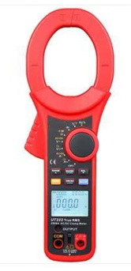
2 | 新能源纯电动汽车专用绝缘工具组 | 2 | 套 | 优耐特 | 12500 | 25000 | 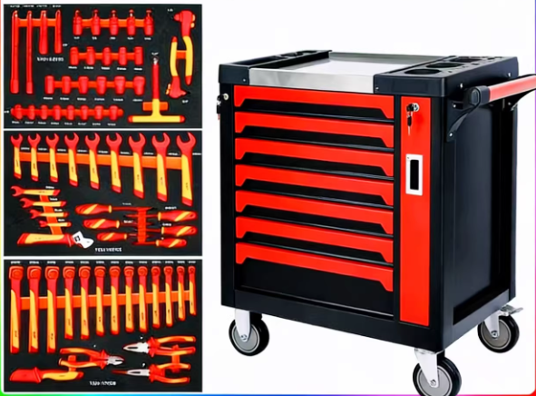
3 | 接地电阻测试仪 | 2 | 套 | 优利德 | 2200 | 4400 | 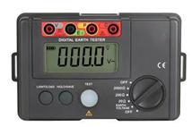
 |  |  |  |  | 合计：30560元

二、技术参数
序号 | 设备名称 | 技术参数 | 备注
1 | 新能源汽车专用万用表 | 要求满足以下技术参数：  可测试直流电压（DC1000V）、交流电压（AC750V）、电阻、电容、频率、直流电流、交流电流、二极管测试、通断报警、低压显示、单位符号显示、数据保持、自动关机、过载保护、输入阻抗、采样频率、交流频响、操作方式、显示计数、钳口张开、电源等功能。
2 | 新能源纯电动汽车专用绝缘工具组 | 一、工具车  小抽屉尺寸 570×400×70mm  大抽屉尺寸 570×400×150mm  外形尺寸 800×470×980mm  包装尺寸 865×550×900mm  整体承载 350KG  重量（净重） 51KG  材料厚度 0.8-1.0mm  二、11件套绝缘工具组  名称 型号/规格 数量  8"绝缘尖嘴钳 VED 200mm 1个  6"绝缘斜口钳 VED 160mm 1个  6"绝缘拔线钳 VED 160mm 1个  10"绝缘活动扳手 VDE 250mm 1个  绝缘刀 VED 1个  8"绝缘钢丝钳 VED 160mm 1个  8"4分T杆 200mm 1/2"DR. 1个  8"3分T杆 200mm 3/8"DR. 1个  5"4分接杆 125mm 1/2"DR. 1个  6"3分接杆 150mm 3/8"DR. 1个  4"2分接杆 100mm 1/4"DR. 1个  三、18件套绝缘螺丝起子组  名称 型号/规格 数量  一字绝缘螺丝刀 0.4 x 2.5 x 75 1个  一字绝缘螺丝刀 0.8 x 4.0 x 100 1个  一字绝缘螺丝刀 1.0 x 5.5 x 125 1个  一字绝缘螺丝刀 1.2 x 6.5 x 150 1个  十字绝缘螺丝刀 PH 0 x 75 1个  十字绝缘螺丝刀 PH 1 x 80 1个  十字绝缘螺丝刀 PH 2 x 100 1个  十字绝缘螺丝刀 PH 3 x 150 1个  绝缘套筒起子 M4 x 125 1个  绝缘套筒起子 M5 x 125 1个  绝缘套筒起子 M6 x 125 1个  绝缘套筒起子 M7 x 125 1个  绝缘套筒起子 M8 x 125 1个  绝缘套筒起子 M9 x 125 1个  绝缘套筒起子 M10 x 125 1个  绝缘套筒起子 M11x 125 1个  绝缘套筒起子 M12 x 125 1个  绝缘套筒起子 M13 x 125 1个  四、29件套绝缘棘轮套筒扳手组  4分绝缘棘轮扳手 1/2"DR. 1个  绝缘梅花扳手 VDE 8mm 1个  绝缘梅花扳手 VDE 10 mm 1个  绝缘梅花扳手 VDE 11 mm 1个  绝缘梅花扳手 VDE 12 mm 1个  绝缘梅花扳手 VDE 13 mm 1个  绝缘梅花扳手 VDE 14 mm 1个  绝缘梅花扳手 VDE 16 mm 1个  绝缘梅花扳手 VDE 17 mm 1个  绝缘梅花扳手 VDE 18 mm 1个  绝缘梅花扳手 VDE 19 mm 1个  绝缘梅花扳手 VDE 21 mm 1个  4分绝缘套筒 VDE 1/2"DR. 10mm 1个  4分绝缘套筒 VDE 1/2"DR. 11mm 1个  4分绝缘套筒 VDE 1/2"DR. 12mm 1个  4分绝缘套筒 VDE 1/2"DR. 13mm 1个  4分绝缘套筒 VDE 1/2"DR. 14mm 1个  4分绝缘套筒 VDE 1/2"DR. 17mm 1个  4分绝缘套筒 VDE 1/2"DR. 19mm 1个  4分绝缘套筒 VDE 1/2"DR. 21mm 1个  4分绝缘套筒 VDE 1/2"DR. 22mm 1个  4分绝缘套筒 VDE 1/2"DR. 24mm 1个  4分绝缘套筒 VDE 1/2"DR. 27mm 1个  4分绝缘套筒 VDE 1/2"DR. 32mm 1个  4分六角绝缘压胚套筒批嘴 1/2"DR H4mm 1个  4分六角绝缘压胚套筒批嘴 1/2"DR H5mm 1个  4分六角绝缘压胚套筒批嘴 1/2"DR H6mm 1个  4分六角绝缘压胚套筒批嘴 1/2"DR H8mm 1个  4分六角绝缘压胚套筒批嘴 1/2"DR H10mm 1个  五、40件套绝缘棘轮套筒扳手组  名称 型号/规格 数量  2分绝缘棘轮扳手 1/4"DR. 1个  3分绝缘棘轮扳手 3/8"DR. 1个  绝缘开口扳手 VDE 10mm 1个  绝缘开口扳手 VDE 11mm 1个  绝缘开口扳手 VDE 12mm 1个  绝缘开口扳手 VDE 13mm 1个  绝缘开口扳手 VDE 14mm 1个  绝缘开口扳手 VDE 16mm 1个  绝缘开口扳手 VDE 17mm 1个  绝缘开口扳手 VDE 18mm 1个  绝缘开口扳手 VDE 19mm 1个  绝缘开口扳手 VDE 21mm 1个  绝缘开口扳手 VDE 22mm 1个  绝缘开口扳手 VDE 24mm 1个  3分绝缘短套筒 VDE 3/8"DR.7mm 1个  3分绝缘短套筒 VDE 3/8"DR.8mm 1个  3分绝缘短套筒 VDE 3/8"DR.10mm 1个  3分绝缘短套筒 VDE 3/8"DR.12mm 1个  3分绝缘短套筒 VDE 3/8"DR.13mm 1个  3分绝缘短套筒 VDE 3/8"DR.14mm 1个  3分绝缘短套筒 VDE 3/8"DR.17mm 1个  3分绝缘短套筒 VDE 3/8"DR.19mm 1个  3分绝缘短套筒 VDE 3/8"DR.21mm 1个  3分绝缘短套筒 VDE 3/8"DR.22mm 1个  2分绝缘短套筒 VDE1/4"DR.5mm 1个  2分绝缘短套筒 VDE1/4"DR.6mm 1个  2分绝缘短套筒 VDE1/4"DR.7mm 1个  2分绝缘短套筒 VDE1/4"DR.8mm 1个  2分绝缘短套筒 VDE1/4"DR.9mm 1个  2分绝缘短套筒 VDE1/4"DR.10mm 1个  2分绝缘短套筒 VDE1/4"DR.11mm 1个  2分绝缘短套筒 VDE1/4"DR.12mm 1个  2分绝缘短套筒 VDE1/4"DR.14mm 1个  3分绝缘长套筒 VDE 3/8"DR.8mm 1个  3分绝缘长套筒 VDE 3/8"DR.10mm 1个  3分绝缘长套筒 VDE 3/8"DR.12mm 1个  2分六角绝缘压胚套筒批嘴 1/4"DR. H3mm 1个  2分六角绝缘压胚套筒批嘴 1/4"DR. H4mm 1个  2分六角绝缘压胚套筒批嘴 1/4"DR. H5mm 1个  2分六角绝缘压胚套筒批嘴 1/4"DR. H6mm 1个  六、扭力扳手组  20-100nm VDE 绝缘扭力扳手  5-25NM VDE 绝缘扭力扳手
3 | 绝缘测试仪 | 一、产品概述  采用全新设计以及大规模集成电路和数字电路相结合，完成绝缘电阻、直流电压，交流电压，CONTINUITY，通用电阻和电容等参数测量。  二、技术参数  1、单位显示：具有功能、电量单位符号显示；  2、工作条件：0℃-40℃/相对湿度90％或更少些；  3、0.1 MΩ 至 10 GΩ的绝缘测试，绝缘测试电压 250 V、500 V和 1000 V，短路电流约2mA，绝缘等级 CATⅢ600V。  4、具有 PI 极化指数测量，设置任意两点时间，自动测量电阻比率。  5、COMP 比较功能，可以设置绝缘电阻上下值，并有超差提示。  6、符合国际电工委员会认证。  7、仪表符合 UL 及 CE 欧洲共同体标准。  